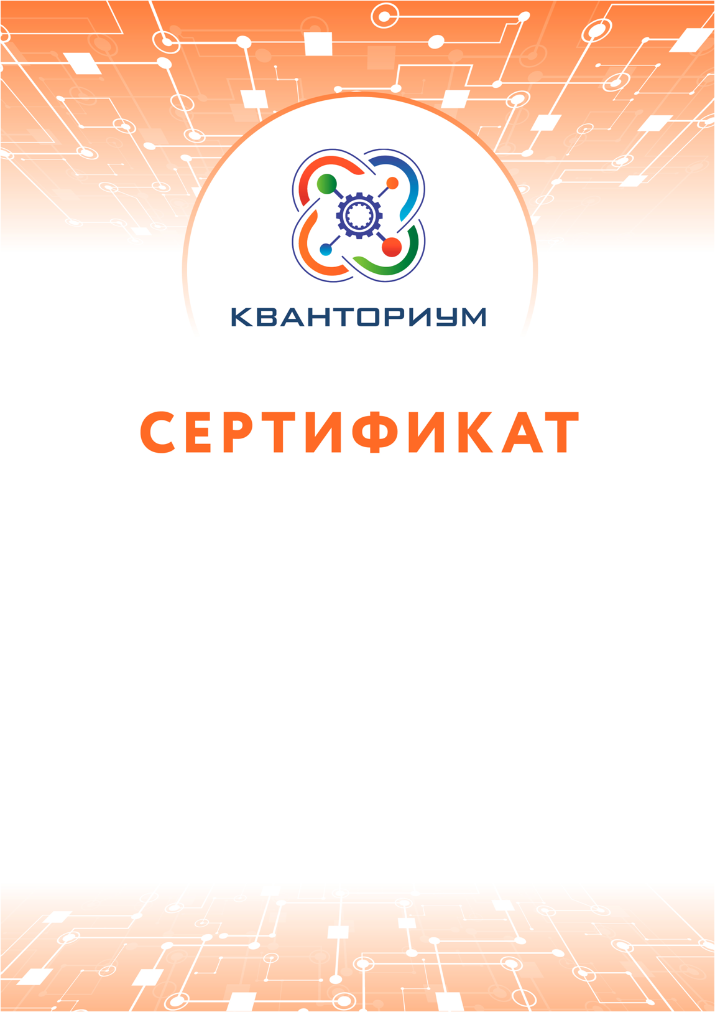

|  |
| --- |
|  |
| Настоящий сертификат подтверждает, что  Васильев Иван Романович  прошел обучение в АНО ДО «Детский технопарк «Кванториум»  c 02.09.2019 по 31.12.2019  по дополнительной общеразвивающей программе  «Интеллектуальные летательные аппараты: моделирование, программирование и навигация»  в объеме 12 академических часов |
| Директор АНО ДО «Детский технопарк  «Кванториум» П.И.Мозгалева |

Томск, 2019